BỘ CÔNG THƯƠNG
TRƯỜNG ĐẠI HỌC CÔNG THƯƠNG TP. HCM
KHOA CÔNG NGHỆ THÔNG TIN
ϰϰϰ


TIỂU LUẬN MÔN HỌC

HẠ TẦNG MẠNG

MÔ HÌNH EDU-NET – HỆ THỐNG MẠNG TRUNG TÂM ĐÀO TẠO CNTT TẬP TRUNG

Thành phố Hồ Chí Minh, tháng 06 năm 2026
BỘ CÔNG THƯƠNG
TRƯỜNG ĐẠI HỌC CÔNG THƯƠNG THÀNH PHỐ HỒ CHÍ MINH
KHOA CÔNG NGHỆ THÔNG TIN
ϰϰϰ


TIỂU LUẬN MÔN HỌC

HẠ TẦNG MẠNG

MÔ HÌNH EDU-NET – HỆ THỐNG MẠNG TRUNG TÂM ĐÀO TẠO CNTT TẬP TRUNG

GVHD: Ngô Quốc Huy
Lớp danh nghĩa: 14DHBM01
Sinh viên thực hiện:
- Trương Lê Trúc Quỳnh - 2033230246
- Lê Ngọc Phương Quỳnh - 2033230247
- Đào Thị Khánh Chi - 2033230035
- Tống Lạc Lan Viên - 2033230322

Thành phố Hồ Chí Minh, tháng 06 năm 2026

BẢNG ĐÁNH GIÁ KẾT QUẢ CÔNG VIỆC NHÓM

STT | Họ và tên | MSSV | Công việc đảm nhận | Hoàn thành | GV đánh giá
1 | Đào Thị Khánh Chi | 2033230035 | Thực hiện kiểm thử hệ thống: kiểm tra cấp phát DHCP, kiểm tra kết nối mạng, kiểm tra Telnet và đánh giá kết quả hoạt động. | 100%
2 | Trương Lê Trúc Quỳnh | 2033230246 | Trình bày các khái niệm về VLAN, định tuyến Inter-VLAN, giao thức DHCP, cơ chế DHCP Relay và danh sách điều khiển truy cập ACL. | 100%
3 | Lê Ngọc Phương Quỳnh | 2033230247 | Trình bày tổng quan đề tài, mục tiêu, yêu cầu hệ thống, kết luận, định hướng phát triển của hệ thống và triển khai hệ thống. | 100%
4 | Tống Lạc Lan Viên | 2033230322 | Thiết kế sơ đồ hệ thống, quy hoạch địa chỉ IP và cấu hình thiết bị mạng trên Core Switch, triển khai DHCP và bảo mật hệ thống. | 100%

LỜI CẢM ƠN

Nhóm chúng em xin gửi lời cảm ơn chân thành đến thầy Ngô Quốc Huy đã tận tình giảng dạy và cung cấp những kiến thức nền tảng vững chắc để chúng em có thể hoàn thành đồ án này. Dù đã cố gắng hết sức, nhưng do giới hạn về mặt thời gian và kinh nghiệm thực tiễn, báo cáo không tránh khỏi những thiếu sót. Chúng em rất mong nhận được sự góp ý của quý thầy để hoàn thiện hơn.

MỤC LỤC
BẢNG ĐÁNH GIÁ KẾT QUẢ CÔNG VIỆC NHÓM i
LỜI CẢM ƠN ii
DANH MỤC BẢNG v
DANH MỤC HÌNH vi
CHƯƠNG 1. TỔNG QUAN ĐỀ TÀI 1
1.1. Đặt vấn đề và tình huống 1
1.2. Mục tiêu đồ án 1
1.3. Yêu cầu hệ thống 1
CHƯƠNG 2. CƠ SỞ LÝ THUYẾT 2
2.1. Công nghệ VLAN và định tuyến Inter-VLAN 2
2.1.1. Mạng LAN ảo (Virtual Local Area Network - VLAN) 2
2.1.2. Định tuyến Inter-VLAN qua Sub-interfaces 2
2.2. Giao thức DHCP và Cơ chế DHCP Relay Agent 2
2.2.1. Giao thức cấu hình vật chủ động (DHCP) 2
2.2.2. Quản lý tập trung trên Windows Server 2022 3
2.2.3. Cơ chế DHCP Relay Agent trên Sub-interfaces 3
2.3. Kiểm soát truy cập mạng với Access Control List (ACL) 3
2.3.1. Khái niệm Standard ACL 3
2.3.2. Bảo mật thiết bị qua VTY Line (Telnet) 3
CHƯƠNG 3. TRIỂN KHAI HỆ THỐNG THỰC TẾ 5
3.1. Sơ đồ thiết kế hệ thống 5
3.2. Quy hoạch địa chỉ IP (IP Addressing Scheme) 5
3.3. Cấu hình thiết bị mạng Cisco (Core Switch L3) 6
3.4. Triển khai máy chủ Windows Server 2022 8
3.5. Cấu hình bảo mật Standard ACL giới hạn Telnet 10
CHƯƠNG 4. KIỂM THỬ 12
4.1. Kiểm thử cấp phát DHCP tại máy trạm 12
4.2. Kiểm tra khả năng liên lạc giữa máy trạm và máy chủ 12
4.3. Kiểm tra đăng nhập Telnet từ máy chủ quản trị 13
4.4. Kiểm tra bổ sung khả năng liên lạc của máy quản trị 14
4.5. Kết luận chương 15
CHƯƠNG 5. KẾT LUẬN VÀ ĐỊNH HƯỚNG PHÁT TRIỂN 16
5.1. Kết luận 16
5.2. Định hướng phát triển 16
TÀI LIỆU THAM KHẢO 18

DANH MỤC BẢNG

Bảng 3.1 Quy hoạch địa chỉ IP và phân chia VLAN trong hệ thống EDU-NET 5

DANH MỤC HÌNH
Hình 3.1 Sơ đồ hệ thống mạng EDU-NET trên GNS3 5
Hình 3.2 Bảng định tuyến trên Core Switch L3 7
Hình 3.3 Cấu hình DHCP Relay trên interface VLAN 7
Hình 3.4 Địa chỉ IP tĩnh của máy chủ quản trị 8
Hình 3.5 Cấu hình AD DS trên Windows Server 2022 9
Hình 3.6 Cấu hình DHCP Scope 9
Hình 3.7 Cấu hình ACL 10
Hình 3.8 Kiểm tra truy cập Telnet vào thiết bị 11
Hình 4.1 Máy trạm nhận địa chỉ DHCP thành công 12
Hình 4.2 Máy trạm truy cập thành công đến máy chủ 13
Hình 4.3 Đăng nhập Telnet thành công từ máy chủ 14
Hình 4.4 Kiểm tra kết nối từ máy chủ quản trị 15

TỔNG QUAN ĐỀ TÀI

Đặt vấn đề và tình huống
Trung tâm đào tạo CNTT EDU-NET đang trong quá trình mở rộng quy mô với 4 phòng Lab (mỗi phòng 40 máy) và 1 khu vực văn phòng. Việc quản trị và cấp phát địa chỉ IP thủ công cho số lượng lớn máy trạm như vậy gây ra nhiều khó khăn, dễ dẫn đến xung đột IP và tốn kém nguồn lực quản trị. Do đó, yêu cầu đặt ra là xây dựng một hệ thống mạng tập trung, cho phép phân chia các khu vực mạng độc lập nhưng vẫn có thể nhận địa chỉ IP động từ một máy chủ (Server) duy nhất.

Mục tiêu đồ án
- Xây dựng mô hình hạ tầng mạng trên nền tảng giả lập GNS3 kết hợp máy ảo ảo hóa Windows Server 2022.
- Phân chia Virtual LAN (VLAN) nhằm tối ưu hóa hiệu suất mạng và giảm thiểu Broadcast Domain.
- Triển khai DHCP Relay Agent để tập trung hóa quá trình quản lý cấp phát địa chỉ IP.
- Thiết lập chính sách bảo mật cơ bản nhằm bảo vệ thiết bị định tuyến lõi.

Yêu cầu hệ thống
- Cấu hình Inter-VLAN Routing trên Core Switch L3.
- Sử dụng Standard ACL giới hạn quyền truy cập Telnet vào thiết bị (chỉ cho phép IT Admin).
- Triển khai AD DS và DHCP Scope riêng biệt cho từng phòng Lab trên Windows Server 2022.

CƠ SỞ LÝ THUYẾT

Công nghệ VLAN và định tuyến Inter-VLAN

Mạng LAN ảo (Virtual Local Area Network - VLAN)
VLAN là một kỹ thuật cho phép phân chia một mạng vật lý duy nhất thành nhiều miền quảng bá (Broadcast Domain) khác nhau về mặt logic. Theo tiêu chuẩn IEEE 802.1Q, một "Tag" (thẻ) 4-byte sẽ được chèn vào Ethernet Frame để định danh VLAN ID.
- Lợi ích trong EDU-NET:
  - Bảo mật: Tách biệt lưu lượng giữa 4 phòng Lab và khu vực văn phòng (ví dụ: Sinh viên không thể truy cập trái phép dữ liệu tài chính/nhân sự).
  - Hiệu suất: Giới hạn lưu lượng quảng bá (Broadcast Storm) trong phạm vi từng phòng Lab, giúp tối ưu hóa băng thông cho hệ thống.
  - Linh hoạt: Dễ dàng quản lý và thay đổi cấu trúc mạng mà không cần tác động vào sơ đồ dây vật lý.

Định tuyến Inter-VLAN qua Sub-interfaces
Vì các VLAN hoạt động ở Layer 2, chúng cần thiết bị Layer 3 để giao tiếp. Theo yêu cầu triển khai của EDU-NET, phương thức Router-on-a-stick được áp dụng:
- Nguyên lý: Sử dụng một cổng vật lý duy nhất trên Router kết nối với Switch qua đường truyền Trunk. Cổng này được chia thành các giao diện logic (Sub-interfaces).
- Cấu trúc: Mỗi Sub-interface được gán một địa chỉ IP (đóng vai trò Default Gateway cho một VLAN cụ thể) và cấu hình đóng gói (Encapsulation) theo chuẩn dot1q tương ứng với VLAN ID của phòng Lab đó.

Giao thức DHCP và Cơ chế DHCP Relay Agent

Giao thức cấu hình vật chủ động (DHCP)
DHCP (RFC 2131) là giao thức tầng ứng dụng giúp tự động hóa việc cấp phát địa chỉ IP. Tiến trình diễn ra qua 4 bước DORA:
- Discover: Client gửi Broadcast tìm Server.
- Offer: Server phản hồi các thông số IP đề nghị.
- Request: Client xác nhận lựa chọn địa chỉ IP.
- Acknowledge (ACK): Server chốt quyền sử dụng IP cho Client.

Quản lý tập trung trên Windows Server 2022
Trong mô hình EDU-NET, toàn bộ địa chỉ IP được quản lý tập trung qua Windows Server 2022 bằng khái niệm Scope:
- Scope: Là một dải địa chỉ IP được cấu hình riêng cho một phân đoạn mạng.
- Ứng dụng: Quản trị viên sẽ tạo 5 Scopes tương ứng cho 4 phòng Lab và khu vự văn phòng trên Server, cho phép kiểm soát tập trung toàn bộ vòng đời IP tại một điểm duy nhất thay vì cấu hình rời rạc trên từng thiết bị.

Cơ chế DHCP Relay Agent trên Sub-interfaces
Do Windows Server đặt tại VLAN quản lý, các gói tin Broadcast "Discover" từ phòng Lab không thể vượt qua Router.
- Giải pháp: Cấu hình DHCP Relay Agent (lệnh ip helper-address) trực tiếp trên các Sub-interfaces của Gateway.
- Hoạt động: Khi nhận được yêu cầu, Sub-interface sẽ chuyển đổi gói tin từ Broadcast sang Unicast, đính kèm địa chỉ IP của chính nó (GIADDR) để gửi tới Server. Dựa vào GIADDR, Server sẽ xác định chính xác Scope của phòng Lab cần cấp IP.

Kiểm soát truy cập mạng với Access Control List (ACL)

Khái niệm Standard ACL
Standard ACL (số hiệu từ 1-99) là tập hợp các quy tắc lọc lưu lượng dựa trên Địa chỉ IP nguồn (Source IP). Trong hệ thống EDU-NET, ACL đóng vai trò là lớp bảo mật cơ bản để kiểm soát quyền quản trị.

Bảo mật thiết bị qua VTY Line (Telnet)
Để ngăn chặn việc xâm nhập trái phép vào cấu hình thiết bị từ các máy tính trong phòng Lab:
- Nguyên lý hoạt động: Thiết bị kiểm tra các dòng lệnh theo thứ tự từ trên xuống (Top-Down). Gói tin khớp quy tắc nào sẽ được xử lý ngay (Permit/Deny) và bỏ qua các dòng dưới. Luôn có một lệnh Implicit Deny Any ở cuối.
- Cơ chế bảo vệ: ACL không áp dụng lên cổng vật lý mà áp dụng trực tiếp vào đường dây ảo (Line VTY) thông qua lệnh access-class.
- Mục tiêu: Chỉ cho phép IP thuộc dải của IT Admin được quyền Telnet. Mọi yêu cầu truy cập từ các dải IP phòng Lab sẽ bị từ chối ngay lập tức.

TRIỂN KHAI HỆ THỐNG THỰC TẾ

Sơ đồ thiết kế hệ thống
Hệ thống mạng EDU-NET được triển khai trên phần mềm GNS3 theo mô hình phân cấp, bao gồm khu vực trung tâm và các mạng truy cập. Cụ thể, hệ thống gồm các thành phần chính sau:
- 01 máy chủ Windows Server 2022 đóng vai trò Domain Controller và DHCP Server, kết nối vào hệ thống thông qua node Cloud.
- 01 Core Switch Layer 3 đảm nhiệm chức năng định tuyến giữa các VLAN và chuyển tiếp yêu cầu DHCP.
- 05 Access Switch Layer 2 phục vụ cho 4 phòng Lab và 1 khu vực Văn phòng.
- Các máy trạm VPCS đại diện cho thiết bị người dùng trong từng VLAN.
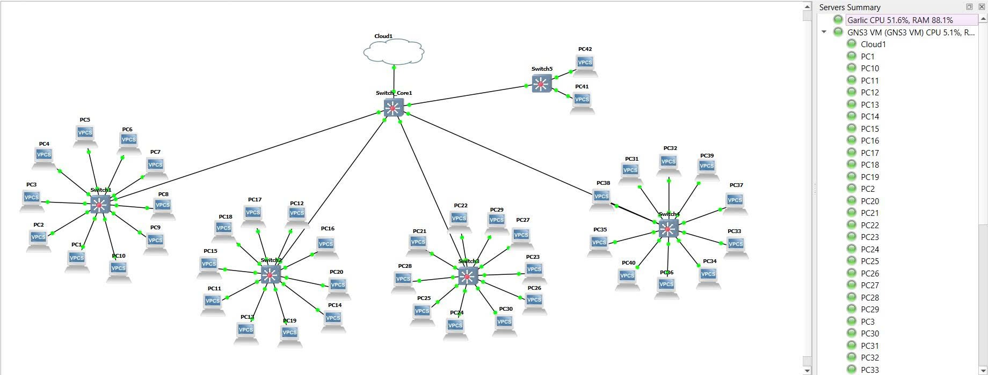
Hình 3.1 Sơ đồ hệ thống mạng EDU-NET trên GNS3

Quy hoạch địa chỉ IP (IP Addressing Scheme)
Hệ thống được quy hoạch địa chỉ IP theo phương pháp subnetting nhằm chia nhỏ mạng thành các VLAN riêng biệt, đảm bảo tính cô lập và tối ưu hiệu suất.
Bảng 3.1 Quy hoạch địa chỉ IP và phân chia VLAN trong hệ thống EDU-NET
Khu vực | VLAN ID | Network Address | Subnet Mask | Default Gateway
Lab 1 | 10 | 192.168.10.0 | 255.255.255.192 (/26) | 192.168.10.1
Lab 2 | 20 | 192.168.10.64 | 255.255.255.192 (/26) | 192.168.10.65
Lab 3 | 30 | 192.168.10.128 | 255.255.255.192 (/26) | 192.168.10.129
Lab 4 | 40 | 192.168.10.192 | 255.255.255.192 (/26) | 192.168.10.193
Văn phòng | 50 | 192.168.20.0 | 255.255.255.0 (/24) | 192.168.20.1
IT/Server | 99 | 192.168.99.0 | 255.255.255.0 (/24) | 192.168.99.1

Cấu hình thiết bị mạng Cisco (Core Switch L3)
Core Switch Layer 3 được cấu hình để thực hiện chức năng Inter-VLAN Routing và DHCP Relay Agent.
Trước tiên, chức năng định tuyến được kích hoạt bằng lệnh:
Switch_Core1(config)# ip routing
Tiếp theo, các interface VLAN được cấu hình làm Default Gateway cho từng mạng. Đồng thời, trên mỗi VLAN, sử dụng lệnh ip helper-address để chuyển tiếp các yêu cầu DHCP từ client về máy chủ trung tâm. Ví dụ cấu hình cho VLAN 10:
Switch_Core1(config)# interface vlan 10
Switch_Core1(config-if)# ip address 192.168.10.1 255.255.255.192
Switch_Core1(config-if)# ip helper-address 192.168.99.10
Thực hiện cấu hình tương tự được áp dụng cho các VLAN còn lại.
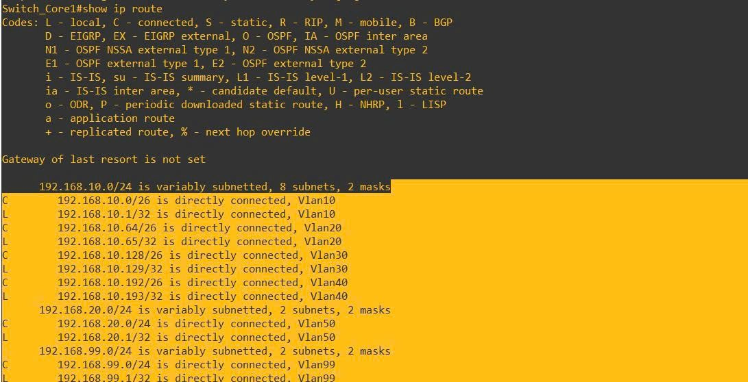
Hình 3.2 Bảng định tuyến trên Core Switch L3
Các mạng VLAN được hiển thị với trạng thái “connected”, chứng tỏ chức năng định tuyến giữa các VLAN đã hoạt động.
Cơ chế DHCP Relay là cần thiết do giao thức DHCP sử dụng broadcast, không thể đi qua router. Lệnh ip helper-address giúp chuyển đổi broadcast thành unicast để gửi đến DHCP Server.
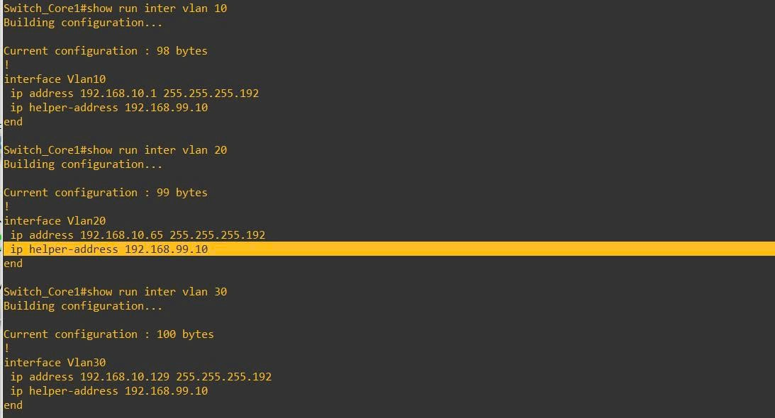
Hình 3.3 Cấu hình DHCP Relay trên interface VLAN
Lệnh ip helper-address được cấu hình trên các VLAN để chuyển tiếp yêu cầu DHCP từ các máy trạm về máy chủ DHCP trung tâm.

Triển khai máy chủ Windows Server 2022
Để máy chủ đóng vai trò đầu mối cấp phát và quản lý dịch vụ một cách ổn định, giao diện mạng của Windows Server được đặt địa chỉ tĩnh trong dải 192.168.99.0/24. Cấu hình cho thấy địa chỉ IP của máy chủ là 192.168.99.10, subnet mask 255.255.255.0, gateway là 192.168.99.1 và DNS ưu tiên trỏ về chính máy chủ nội bộ. Cách thiết lập này giúp server luôn giữ nguyên định danh mạng, tránh thay đổi ngoài ý muốn trong quá trình phục vụ các máy trạm thuộc nhiều VLAN khác nhau. Nhờ địa chỉ tĩnh, các dịch vụ như DHCP, DNS và Telnet quản trị đều có thể được truy cập một cách ổn định và nhất quán.
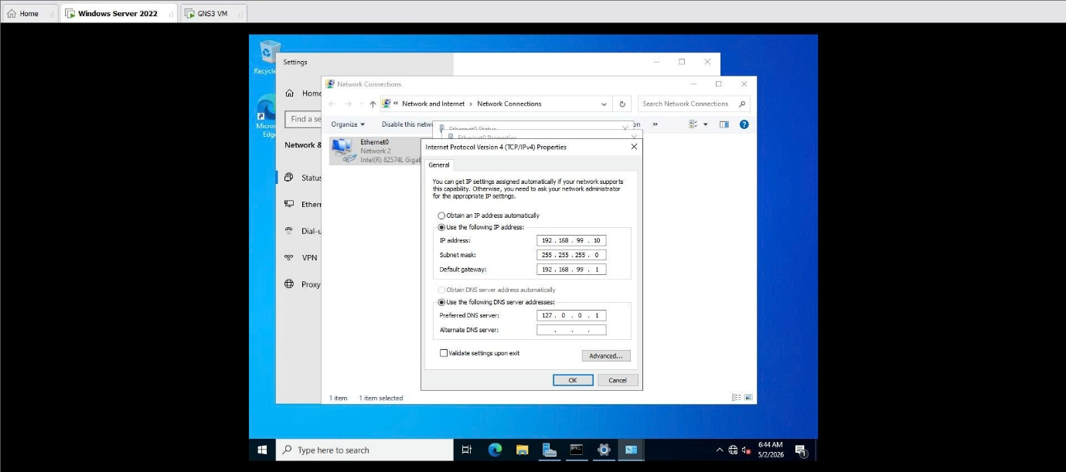
Hình 3.4 Địa chỉ IP tĩnh của máy chủ quản trị
Máy chủ Windows Server 2022 được triển khai với hai vai trò chính:
- Active Directory Domain Services (AD DS): quản lý tập trung người dùng và thiết bị.
- DHCP Server: cấp phát địa chỉ IP tự động cho các máy trạm.
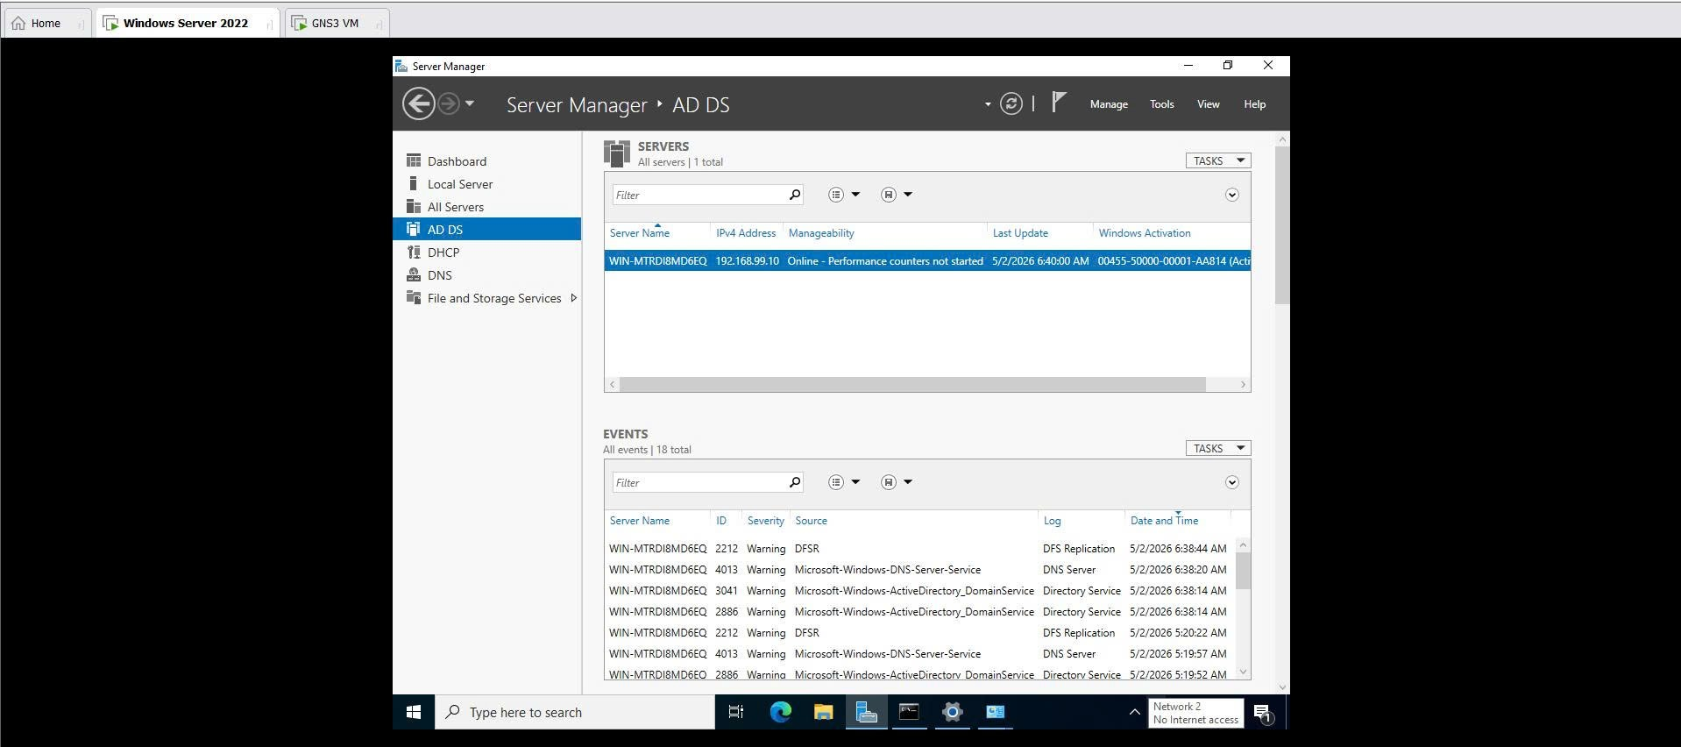
Hình 3.5 Cấu hình AD DS trên Windows Server 2022
Trong dịch vụ DHCP, nhóm đã cấu hình 5 Scope tương ứng với 5 VLAN. Mỗi Scope bao gồm:
- Dải địa chỉ IP (IP Address Range)
- Subnet Mask
- Option 003 (Default Gateway) trỏ về địa chỉ SVI của Core Switch
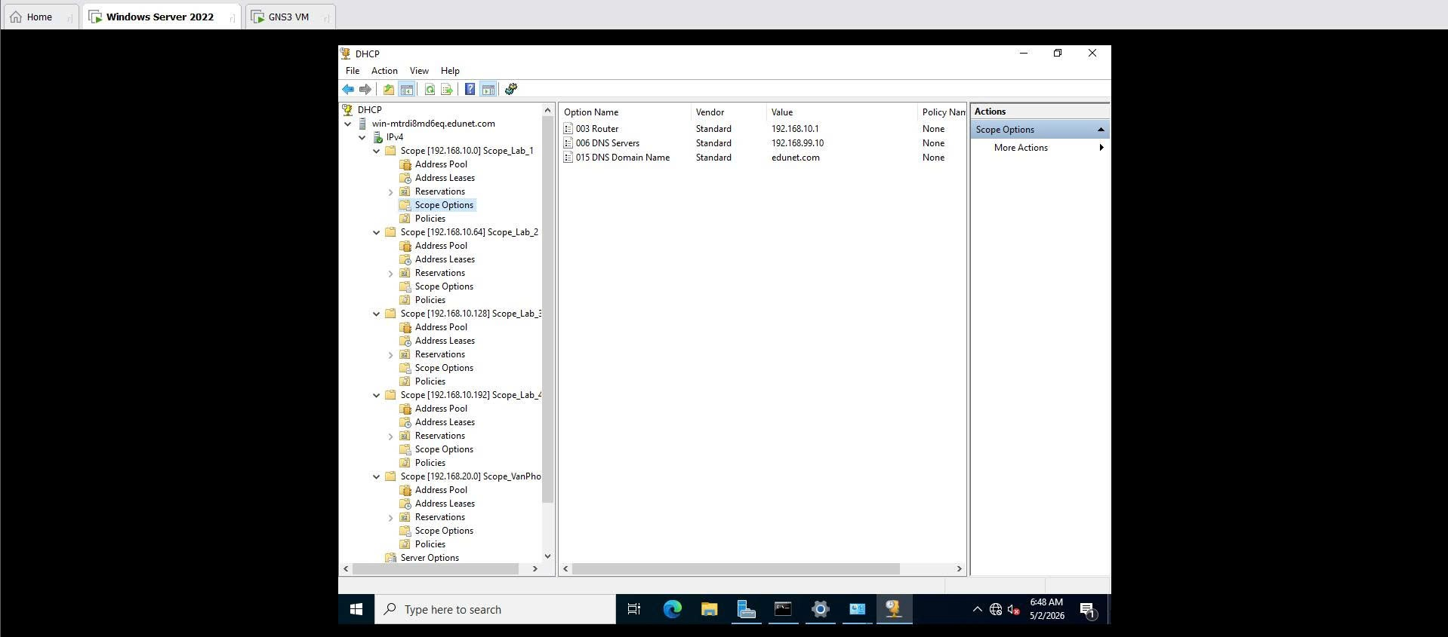
Hình 3.6 Cấu hình DHCP Scope
Sau khi hoàn tất cấu hình, máy chủ DHCP được Authorize trong môi trường Domain, đảm bảo dịch vụ DHCP được phép hoạt động hợp lệ và cấp phát địa chỉ IP cho các máy trạm trong hệ thống.

Cấu hình bảo mật Standard ACL giới hạn Telnet
Nhằm bảo vệ hệ thống khỏi các truy cập trái phép từ sinh viên phòng Lab, nhóm thực hiện cấu hình Standard ACL trên Core Switch L3, chỉ cho phép quản trị viên (thuộc mạng 192.168.99.0/24) được phép Telnet:
Switch_Core1(config)# username admin privilege 15 secret 123456
Switch_Core1(config)# access-list 1 permit 192.168.99.0 0.0.0.255
Switch_Core1(config)# line vty 0 4
Switch_Core1(config-line)# login local
Switch_Core1(config-line)# transport input telnet
Switch_Core1(config-line)# access-class 1 in
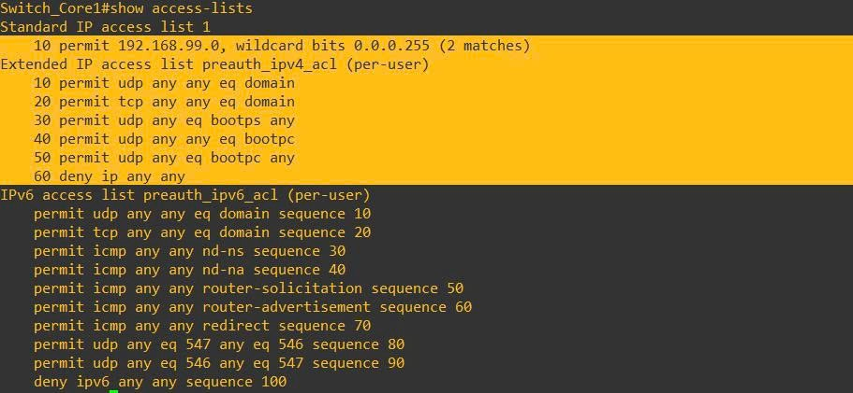
Hình 3.7 Cấu hình ACL
ACL này hoạt động dựa trên địa chỉ IP nguồn, đảm bảo chỉ quản trị viên mới có quyền cấu hình thiết bị, trong khi các máy trạm thông thường bị từ chối truy cập.
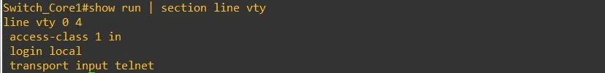
Hình 3.8 Kiểm tra truy cập Telnet vào thiết bị

KIỂM THỬ

Kiểm thử cấp phát DHCP tại máy trạm
Khi cấu hình relay đã hoàn tất, một máy trạm trong khu Lab được dùng để kiểm tra quy trình xin địa chỉ tự động. Sau khi thực hiện lệnh ip dhcp, hệ thống ghi nhận tiến trình DORA và cấp phát thành công địa chỉ 192.168.10.3/26 với gateway 192.168.10.1. Việc máy trạm nhận đúng dải địa chỉ của VLAN đang kết nối chứng tỏ relay đã hoạt động chính xác, đồng thời xác nhận rằng Scope trên máy chủ đã khớp với phân vùng mạng tương ứng. Kết quả này đặc biệt quan trọng vì nó chứng minh người dùng cuối có thể khởi tạo kết nối mà không cần thao tác cấu hình thủ công, đúng với mục tiêu triển khai mạng tự động và dễ quản trị.
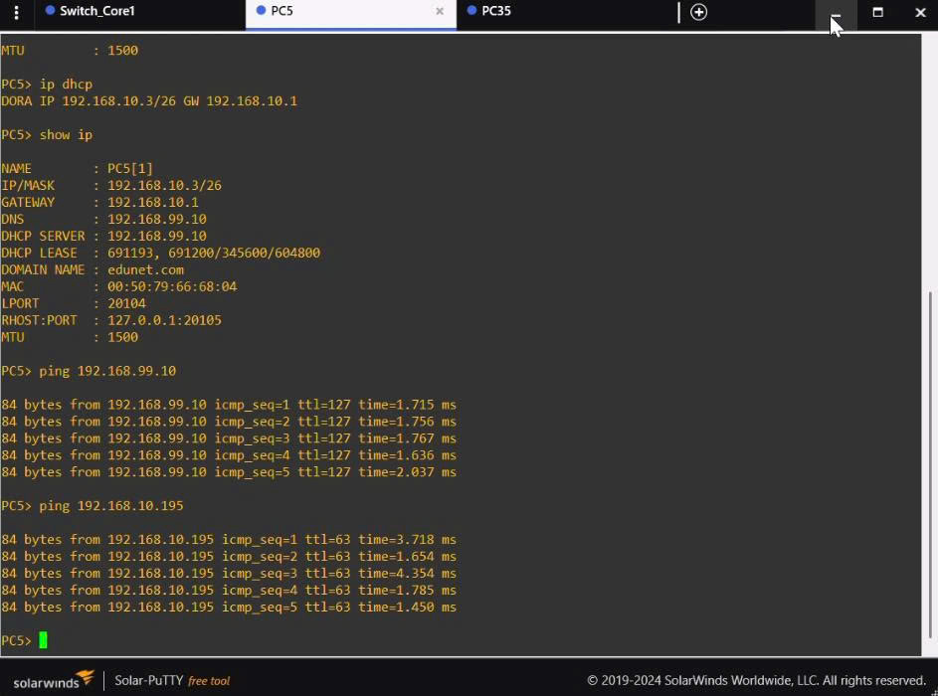
Hình 4.1 Máy trạm nhận địa chỉ DHCP thành công

Kiểm tra khả năng liên lạc giữa máy trạm và máy chủ
Một máy trạm khác trong cùng hệ thống tiếp tục được dùng để kiểm tra tính thông suốt của đường truyền sau khi nhận địa chỉ từ DHCP. Thiết bị đã được cấp địa chỉ 192.168.10.197/26, gateway 192.168.10.193 và sau đó thực hiện ping đến máy chủ 192.168.99.10 với kết quả phản hồi ổn định. Chuỗi kiểm tra này cho thấy không chỉ việc cấp phát địa chỉ diễn ra đúng mà còn cho thấy dữ liệu đã đi qua lớp định tuyến và đến đúng đích trong khu Server. Việc trả lời ping liên tục với độ trễ thấp chứng tỏ môi trường mạng trong mô hình có độ ổn định tốt, không xuất hiện lỗi mất gói hay sai lệch định tuyến trong quá trình truyền thông.
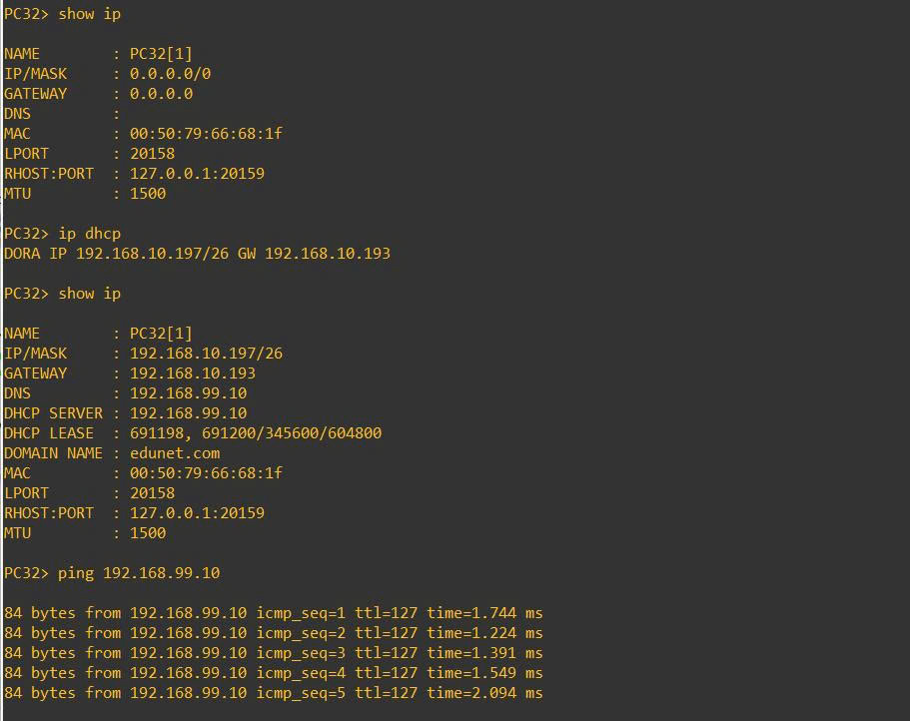
Hình 4.2 Máy trạm truy cập thành công đến máy chủ

Kiểm tra đăng nhập Telnet từ máy chủ quản trị
Từ máy Windows Server 2022, người quản trị thực hiện kết nối Telnet đến địa chỉ 192.168.10.1 để kiểm tra khả năng truy cập hợp lệ vào thiết bị mạng. Phiên làm việc cho thấy quá trình xác thực đã diễn ra thành công với thông báo User Access Verification, sau đó người dùng đăng nhập bằng tài khoản quản trị. Trong lúc kiểm tra, có một thao tác nhập sai cú pháp khiến hệ thống trả về thông báo lỗi, nhưng phiên Telnet vẫn không bị ngắt và tiếp tục cho phép người quản trị kiểm tra trạng thái thiết bị. Chi tiết này phản ánh đúng thực tế vận hành: quyền truy cập đã được cấp hợp lệ, còn các lệnh được chấp nhận hay không phụ thuộc vào cú pháp và chế độ làm việc tại thời điểm thao tác.
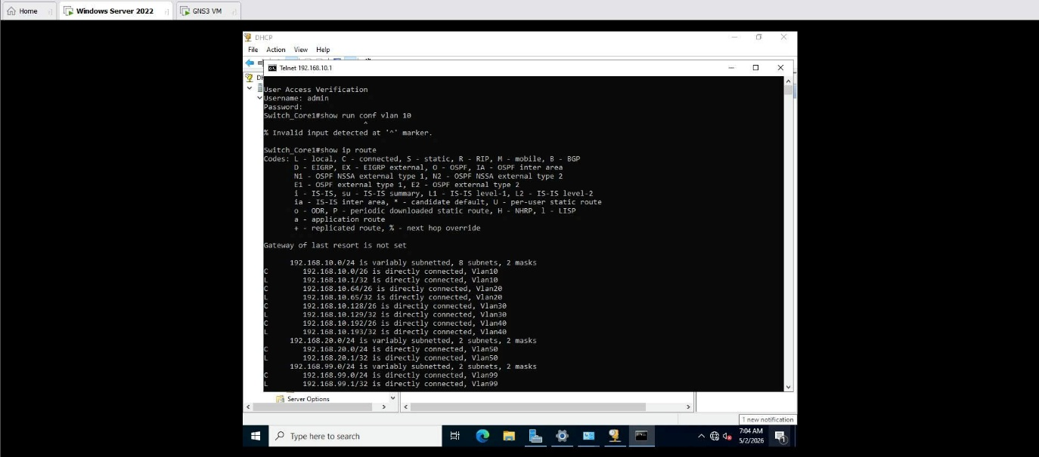
Hình 4.3 Đăng nhập Telnet thành công từ máy chủ

Kiểm tra bổ sung khả năng liên lạc của máy quản trị
Để hoàn tất quá trình kiểm thử, máy quản trị tiếp tục thực hiện các lệnh ping đến gateway 192.168.99.1 và địa chỉ 192.168.10.1 trên Core Switch L3. Kết quả phản hồi cho thấy cả hai đích đều nhận được gói tin ổn định, không có tỷ lệ mất gói và thời gian đáp ứng thấp. Điều này xác nhận đường truyền từ khu quản trị đến tầng mạng trung tâm đang hoạt động đúng, đồng thời cho thấy máy chủ đã nằm đúng vị trí trong vùng quản lý và có thể tương tác trực tiếp với hạ tầng mạng lõi. Phép thử cuối cùng này giúp củng cố kết luận rằng toàn bộ hệ thống, từ máy chủ đến các VLAN người dùng và thiết bị chuyển mạch lõi, đã được cấu hình đồng bộ và sẵn sàng khai thác.

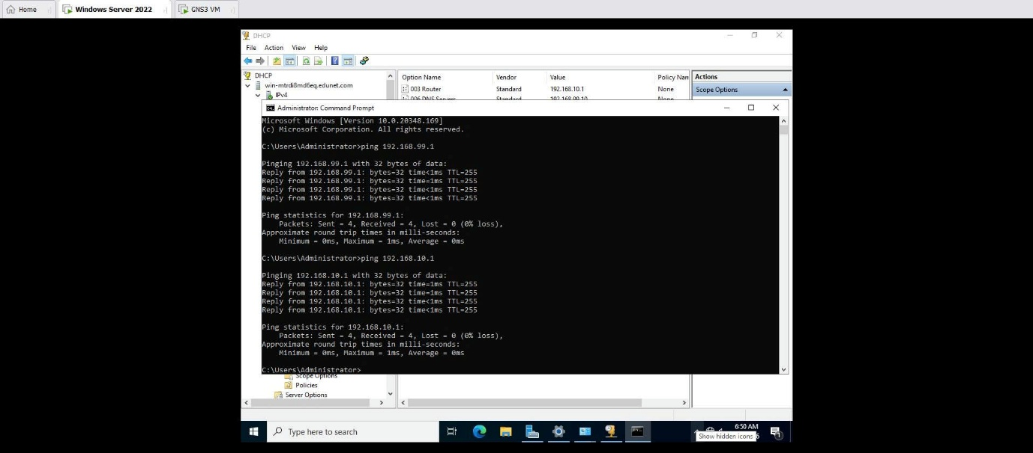
Hình 4.4 Kiểm tra kết nối từ máy chủ quản trị

Kết luận chương
Qua toàn bộ các bước kiểm thử, có thể khẳng định mô hình EDU-NET đã đáp ứng được những yêu cầu chính của đề tài. Core Switch L3 thực hiện định tuyến giữa các VLAN một cách chính xác, máy chủ Windows Server 2022 đảm nhiệm tốt vai trò AD DS, DHCP và DNS, DHCP Relay Agent bảo đảm việc cấp phát địa chỉ cho các phân vùng ở xa, còn Standard ACL kết hợp với cấu hình VTY đã giới hạn truy cập quản trị đúng theo dải mạng cho phép. Các kiểm tra thực tế bằng ping, cấp phát DHCP và Telnet đều cho kết quả thành công, qua đó chứng minh hệ thống không chỉ đúng cấu hình mà còn vận hành ổn định, phù hợp với kịch bản mạng doanh nghiệp được đặt ra ban đầu.

KẾT LUẬN VÀ ĐỊNH HƯỚNG PHÁT TRIỂN

Kết luận
Qua quá trình nghiên cứu và thực hiện đồ án, nhóm đã xây dựng thành công mô hình hệ thống mạng EDU-NET, đáp ứng các yêu cầu kỹ thuật và tình huống mà đề tài đặt ra. Những kết quả trọng tâm đạt được bao gồm:
- Về mặt hạ tầng định tuyến: Triển khai thành công kiến trúc phân chia mạng vật lý thành các mạng logic (VLAN) độc lập. Hệ thống hoạt động trơn tru trong việc chia sẻ tài nguyên linh hoạt, đảm bảo luồng giao thông mạng được xuyên suốt thông qua kỹ thuật Inter-VLAN Routing trên thiết bị Core Switch L3.
- Về mặt quản trị tập trung: Tự động hóa hoàn toàn quy trình cấp phát địa chỉ IP cho quy mô lớn (4 phòng Lab và 1 khu Văn phòng) nhờ việc tích hợp giao thức DHCP Relay Agent trên thiết bị Cisco kết hợp cùng máy chủ trung tâm Windows Server 2022 (đã cấu hình AD DS và DHCP Scope).
- Về mặt bảo mật: Đảm bảo được tính bảo mật cơ bản cho thiết bị định tuyến lõi thông qua việc áp dụng danh sách điều khiển truy cập Standard ACL, ngăn chặn thành công các truy cập cấu hình trái phép (Telnet) từ khu vực người dùng (máy sinh viên).
Quá trình thực hiện đồ án không chỉ giúp nhóm củng cố vững chắc nền tảng lý thuyết thiết kế mạng nội bộ mà còn tích lũy được nhiều kinh nghiệm thực tiễn quý giá trong công tác cấu hình hệ thống, cũng như kỹ năng phân tích và xử lý sự cố trên cả thiết bị mạng Cisco và hệ điều hành máy chủ Microsoft.

Định hướng phát triển
Mặc dù mô hình EDU-NET hiện tại đã đáp ứng tốt các nhu cầu cơ bản của một trung tâm đào tạo, tuy nhiên để hệ thống mang tính thực tiễn cao hơn, sẵn sàng mở rộng và chống chịu được các rủi ro an ninh mạng, nhóm đề xuất một số định hướng phát triển trong tương lai như sau:
- Nâng cấp giải pháp bảo mật toàn diện: Chuyển đổi từ Standard ACL sang Extended ACL nhằm kiểm soát lưu lượng truy cập chi tiết đến từng giao thức (Port/Protocol).
- Tăng cường độ sẵn sàng cao (High Availability): Bổ sung thiết bị định tuyến lõi và triển khai các giao thức dự phòng Gateway, kết hợp cấu hình EtherChannel để đảm bảo mạng lưới luôn hoạt động liên tục ngay cả khi có sự cố đứt cáp hay hỏng hóc phần cứng mạng.
- Quản trị và giám sát log tập trung: Triển khai các công cụ giám sát mạng hoặc các hệ thống thu thập log truy cập tập trung để phân tích lưu lượng, hành vi người dùng, từ đó giúp quản trị viên chủ động phát hiện sớm các hiện tượng tắc nghẽn hoặc các mối đe dọa bất thường trong hệ thống.

TÀI LIỆU THAM KHẢO

[1] Institute of Electrical and Electronics Engineers, IEEE Standard for Local and Metropolitan Area Networks: Virtual Bridged Local Area Networks, IEEE Std 802.1Q-2018, 2018.
[2] Ralph Droms, “Dynamic Host Configuration Protocol,” IETF RFC 2131, Mar. 1997.
[3] Internet Engineering Task Force, “DHCP Relay Agent Information Option,” RFC 3046, Jan. 2001.
[4] Microsoft, “DHCP Technology Review for Windows Server 2022,” Microsoft Learn. [Online]. Available: https://learn.microsoft.com. [Accessed: May 3, 2026].
[5] Cisco Systems, Cisco IOS IP Configuration Guide, Release 12.2, “Configuring IP Access Lists,” 2002.
[6] Cisco Press, CCNA 200-301 Official Cert Guide, “Standard IP Access List Configuration,” 2023.

